直播分发

一、功能概览
功能信息 | 说明
:- | :-
功能名称 | 直播分发
功能介绍 | 将直播过程中常用的分发能力统一放到一个入口里管理的功能。原来分散在频道内的「云分发、转播、多会场、双流、导播台」，现在统一收进「直播分发」中，方便集中查看和使用
使用目的 | 统一于直播分发内将频道的「云分发、转播、多会场、双流、导播台」进行编辑，高效操作分发能力
操作路径 | 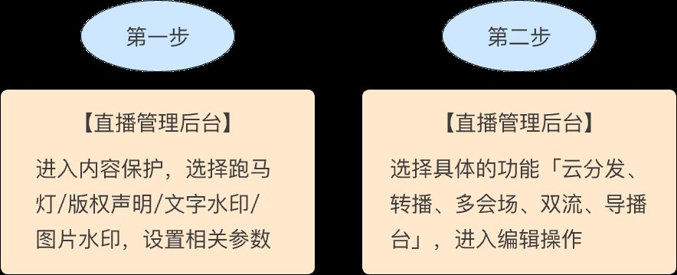

二、使用说明

1、功能入口
- 在直播管理后台点击【直播列表】-【频道内】-【直播分发】
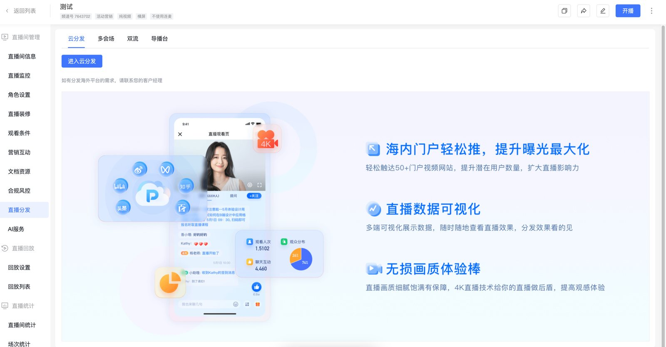

2. 功能说明
- 云分发
- 帮助文档
https://help.polyv.net/index.html#/live/product/live_bgm/live_bgm_cloud_distribution
- 转播
- 帮助文档
https://help.polyv.net/index.html#/live/solution/function_state/player_rebroadcast
- 转播功能一经保存后，将无法编辑
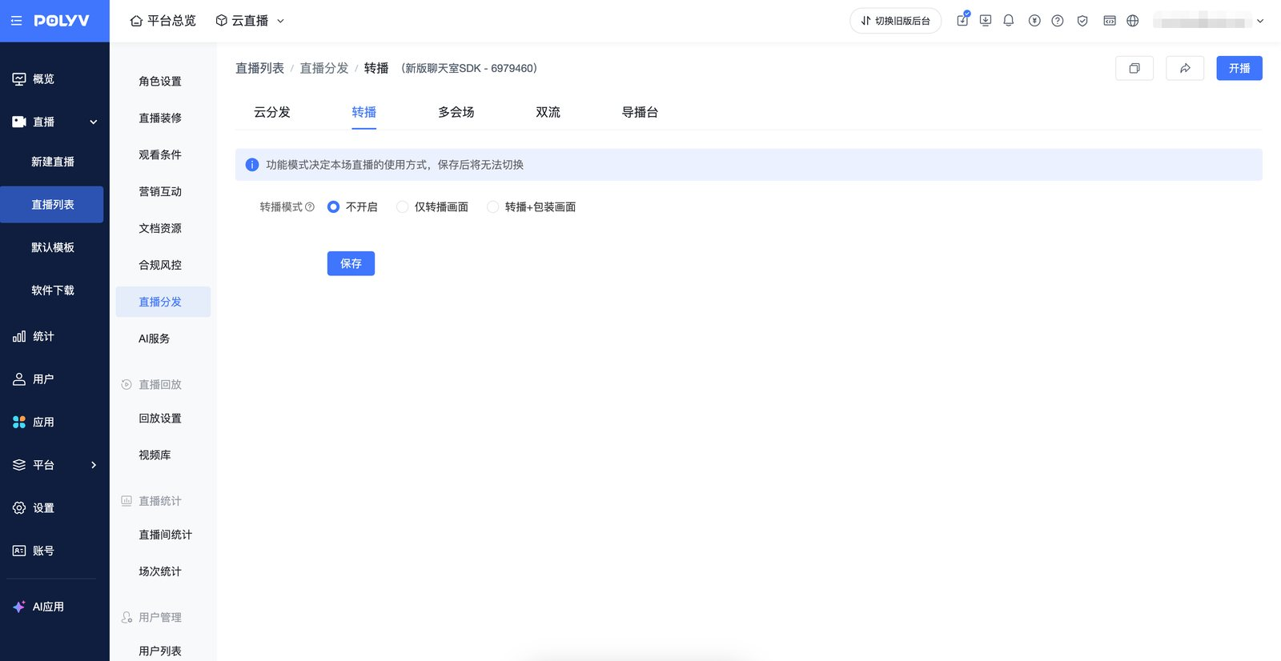
- 多会场
- 场景说明：多会场是客户使用较多的功能，能够配合多个频道达成聚合页的效果
- 后台设置：纯视频频道与三分屏频道可互为分会场；目前单个主会场绑定分会场的数量上限是60个；主会场支持一对多绑定，分会场仅限一对一归属
- 数据统计：观看数据按观看频道独立记录；互为主分会场的频道，将共享用户ID与昵称信息
- 观看条件：多会场权限以主会场为准：一旦满足主会场观看条件，即可访问所有关联频道，分会场的独立条件失效
- 聊天室、互动：聊天室与互动功能均以频道为单位隔离，互不联通
- 观看页：观众在任一频道完成切换后，进入其他会场时会自动保持所选语言；Web-SDK：支持（基于新版V3观看页）；JS-SDK：不支持（基于旧版V2观看页）
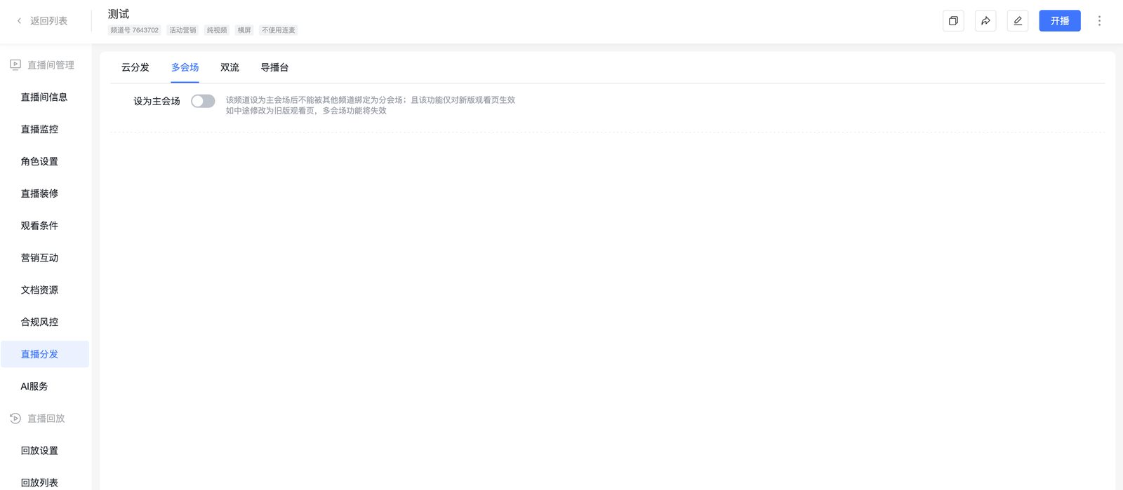
- 双流
- 场景说明：双流直播问主要针对：需要在直播问满足同时支持中英文双流同传的场景，实现方案为同一直播问双路推流。同一直播间可一路推中文流、一路推英文流，观众通过观看页的切换按钮即可完成语言切换
- 操作步骤：新建直播间选择“企业培训” 或”活动营销”的直播场景，即可前往直播分发开启双流。开启后，可以在直播问设置中看到中英文推流地址，获取中英文推流地址后使用 obs 等第三方
工具，填写推流链接和密钥即可进行推流
- 导播台
- 帮助文档
https://help.polyv.net/index.html#/live/product/live_form/live_other/live_director

